UNIVERSIDAD NACIONAL
AUTÓNOMA DE MÉXICO


FACULTAD DE INGENIERIA

Tarea: Etapa de Potencia

EQUIPO:
SANTIAGO CRUZ CARLOS

ASIGNATURA: CIRCUITOS INTEGRADOS ANALOGICOS

GRUPO: 1

domingo, 08 de noviembre de 2026. Ciudad Universitaria. México
ETAPA DE POTENCIA PUSH – PULL

En la figura se presenta un tipo de amplificador push – pull clase B que emplea un transistor pnp y uno npn y no precisa transformadores. Este tipo de amplificador utiliza la simetría complementaria. Su funcionamiento se explica mediante la figura. Cuando la tensión de la señal es positiva, T1 (el transistor npn) conduce, mientras que T2 (pnp) está en corte. Cuando la tensión de la señal es negativa, T2 conduce mientras que T1 esta en corte. La corriente de carga es

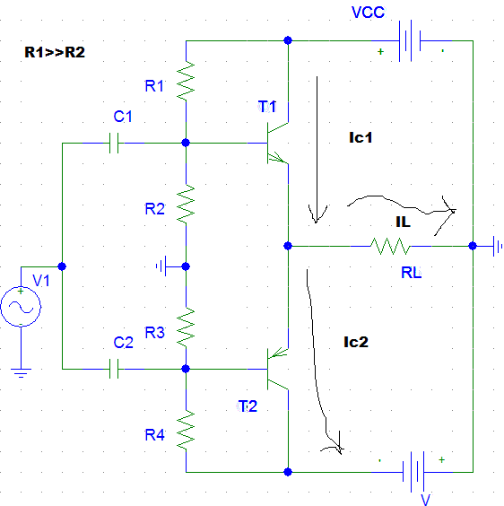

La recta de carga es la misma para un amplificador convencional clase B, las ventajas son de peso y coste y que no se necesitan señales desfasadas de 180°. Sus desventajas es que se necesita dos fuentes de alimentación y que los transistores sean iguales, para minimizar la distorsión.

Hipérbola de disipación máxima

Cuando se conoce la potencia máxima a suministrar a la carga y la gama de temperatura, puede determinarse la potencia nominal del transistor y seleccionar este. La disipación máxima admitida de colector, como antes se ha establecido, generalmente es menor que la potencia máxima disipable por el transistor. Además de tener la potencia máxima especificada, el transistor debe ser capaz de trabajar con corrientes de hasta 2IcQ y con tensiones colector emisor de hasta 2Vcc. También ha de tener una frecuencia de funcionamiento tan elevada como la frecuencia de la señal. Generalmente estos valores nominales vienen dados por el fabricante.

El proyector y características del transistor incluyen, en general los siguientes datos:

Ic,max
BVceo
Pc,max=VceQ*IcQ
Estos valores máximos limitan la región de funcionamiento del transistor como se ve en la siguiente figura. La figura indica que para el funcionamiento seguro el punto de reposo debe estar situado sobre la hipérbola o debajo de ella.

Vce*ic=Pc,max

Esta hipérbola representa el lugar geométrico de todos los puntos de funcionamiento en los cuales la disipación del colector es igual a Pc,max.

La recta de carga de corriente alterna con una pendiente de -1/R_{L}, debe pasar por el punto Q y debe cortar al eje ic para una corriente menor que ic,max, osea,

2Vcc<=BVceo
2IcQ<=ic,max

Para obtener una excursión simétrica máxima deberemos tener

IcQ=(1/RL)*VceQ

Combinando el punto Q estará situado en:

IcQ=sqrt(Pc,max/ R_{L} )

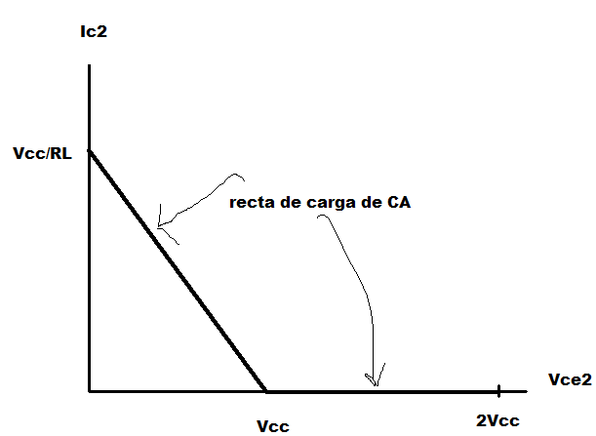

Un amplificador de simetría complementaria tiene los transistores de las características:
P_{c,max}=4[W]
BV_{CEO}=40[V] tensión de ruptura.
I_{c,max}=1[A]

Hallar Vcc y la potencia máxima que puede suministrar a una carga de 10 [Ω]

Cada transistor es un seguidor de emisor esencialmente clase B. consideremos T2; su circuito equivalente durante la conducción y la recta de carga correspondiente a su zona de funcionamiento se han representado en la siguiente figura. Como el valor de la cresta de ic2, no puede exceder 1[A]

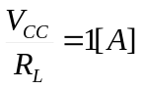
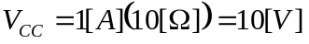

Obsérvese que la excursión 2Vcc es menor que la tensión de ruptura colector-emisor, tal como se requiere.

La corriente de carga es:

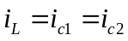

Si v_{i} es senoidal también lo será i_{L,} con una corriente de cresta máxima

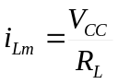
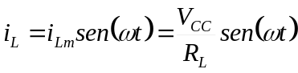
La potencia máxima en la carga es:

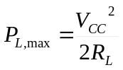

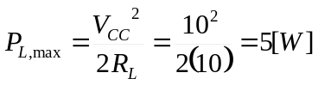

Un amplificador de simetría complementaria tiene los transistores de las características:

P_{c,max}=4[W]
BV_{CEO}=40[V] tensión de ruptura colector-emisor.
I_{c,max}=1[A]

Hallar Vcc y la potencia máxima que puede suministrar a una carga de 8 [Ω]

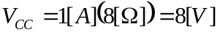

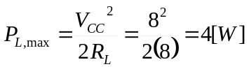
Un amplificador de simetría complementaria tiene los transistores de las características:

TIP29A

Vcc=12[V] I,max=1[A] fuente de alimentación

(P_{c,max})tot=30[W] con disipador (case temperature) a 25°C
(P_{c,max})tot=2[W] sin disipador (free air temperature) a 25°C
BV_{CEO}=60[V] tensión de ruptura colector-emisor.
I_{c,max}=3[A] peak collector current

Hallar la potencia máxima que puede suministrar a una carga de 8 [Ω]

Ic2 no puede exceder 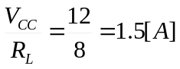

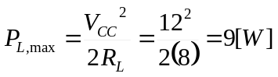

Por lo tanto el rango de la potencia de la bocina que queramos colocar va de (0,9] [W] a 8 [ohms] sin que se dañe, con una fuente de alimentación de 12 V a 1.5 [A]

EJEMPLO
Para el circuito de la figura 176 calcule la potencia de entrada, la potencia de salida y la potencia manejada por cada transistor de salida y la eficiencia del circuito para una entrada de 12 V rms.
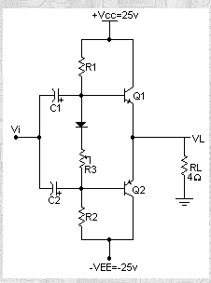

MILLMAN Jacob, CHRISTOS C. Halkias, Electronics: analog and digital circuits and systems
Mc Graw-Hill, 1972.

